กาลเวลาผันเปลี่ยนไปกับดวงใจที่ใคร่รู้ ตอน “ตามรอยนิราศพระบาท”
รางวัลชมเชย การประกวดผลงานสร้างสรรค์ความรู้
สำหรับ Digital Library
งาน Thailand ICT Contest Festival 2004
NECTEC ร่วมกับกระทรวงวิทยาศาสตร์และเทคโนโลยี
5-7 กุมภาพันธ์ 2547

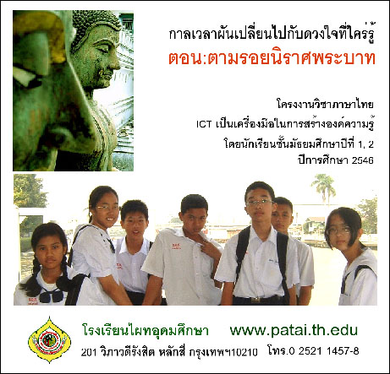

ใช้ ICT เป็นเครื่องมือในการเรียนรู้ สร้างงานบูรณาการ ร่วมกับโครงงานภาษาไทย และสังคมศึกษา โดยร่วมกันศึกษาจากสภาพจริง คิดวิเคราะห์ แก้ปัญหาสรุปเป็นองค์ความรู้ แล้วเรียบเรียง ออกแบบ พัฒนาเป็นผลงานในรูปแบบ Website เพื่อเผยแพร่ให้เป็นประโยชน์ต่อสาธารณชน โดยร่วมมือกับโครงการเยาวชนสร้างสรรค์ความรู้สำหรับห้องสมุดดิจิทัล (Digital Library)
สื่อการเรียนรู้ : 2549

